《大学体育与健康》课程——羽毛球教学大纲
- 教师信息
教师姓名 | 职称 | 办公室 | 电话 | 电子信箱
周冰清 | 讲师 | 奉贤老馆102 | 15902199982 | zbq@shnu.edu.cn
谭伟繁 | 讲师 | 奉贤老馆104 | 15921566808 | tan1992@shnu.edu.cn
王秀会 | 讲师 | 奉贤老馆102 | 15900829406 | wangxiuhui@shnu.edu.cn
夏洁英 | 讲师 | 奉贤老馆102 | 18601647174 | xjy12@shnu.edu.cn
陆中玉 | 讲师 | 奉贤新馆201 | 18918297066 | xiaoyu_ecnu@163.com
夏菊峰 | 讲师 | 奉贤新馆303 | 18964941963 | xjf6_501@shnu.edu.cn
吴丹 | 讲师 | 奉贤新馆310 | 13817745145 | dwu@shnu.edu.cn
付绍婷 | 讲师 | 奉贤新馆216 | 18817558130 | fushaoting1234@163.com
郭彤彤 | 讲师 | 奉贤新馆311 | 13162877797 | guotongtong@shnu.edu.cn
李彬 | 讲师 | 奉贤小白楼 | 15801832722 | binfengu@163.com
张元梁 | 副教授 | 奉贤新馆102 | 18930395366 | 657077369@qq.com
王改芳 | 副教授 | 奉贤新馆310 | 18917918573 | wanggf@shun.edu.cn
倪伟 | 副教授 | 奉贤新馆102 | 18017888251 | Nw1979@shnu.edu.cn
王国红 | 副教授 | 奉贤新馆303 | 17721152335 | wanggh1977@shnu.edu.cn
贺静 | 副教授 | 奉贤新馆102 | 18817552199 | hejing@shnu.edu.cn
焦长庚 | 副教授 | 奉贤新馆311 | 15121152356 | changgeng999@qq.com
明磊 | 副教授 | 奉贤老馆104 | 18121029596 | minglei@shnu.edu.cn
饶志坚 | 副教授 | 奉贤新馆216 | 18817873224 | raoz19@shnu.edu.cn
何进胜 | 副教授 | 奉贤新馆302 | 13774431532 | jackhe@shnu.edu.cn
刘兰娟 | 副教授 | 奉贤新馆102 | 17717640789 | liulanjuan@0620@126.com
丁励翼 | 副教授 | 奉贤新馆302 | 17717038752 | 1275826552@qq.com
徐菁 | 副教授 | 奉贤小白楼 | 15102150501 | xuqing@shnu.edu.cn
朱玉珍 | 副教授 | 徐汇206 | 13122321907 | zhuyuzhen@shnu.edu.cn
褚敏明 | 副教授 |  | 13774240132 | cmm@shnu.edu.cn
汤利军 | 教授 | 奉贤新馆310 | 13813835355 | ljtang1976@shnu.edu.cn
二、课程基本信息
课程名称（中文）：大学体育与健康
课程名称（英文）：University Sports and Health
课程类别：R通识必修课 □通识选修课 □大类平台课
□专业必修课 □专业方向课 □专业拓展课
□实践性环节
特殊课程类型：
周学时：2 线上学时：2 线下面授学时：126 总学时：128
学分：8
先修课程：无
授课对象：在校本科生
大纲制定日期：2025.6.20
三、课程简介
大学体育与健康——羽毛球运动是一项兼具观赏性和趣味性的体育活动，深受广大学生喜爱。通过课程可使学生掌握羽毛球运动基本技术和技能，提高自己的运动能力；通过课内外的羽毛球教学和锻炼活动，提高自信心，改善心理状态，体验运动的乐趣和成功的感觉，形成积极向上的生活态度和良好的体育道德和行为习惯；通过本课程可明显改善人体心肺功能，塑造健美体形，全面提高身体素质和心理素质；通过主动参与羽毛球的课内外教学活动，积极与他人合作，培养团队意识。
本课程主要教授羽毛球的正手发高远球、正手击打高远球、步法等技术，在掌握以上内容的基础上，学习必要的羽毛球理论知识及羽毛球比赛的组织方法与裁判法。
四、课程目标
大学体育与健康是大学生以身体练习为主要手段，通过合理的体育教育和科学的体育锻炼过程，达到增强体质、增进健康和提高体育素养为主要目标的公共必修课程；寓促进身心和谐发展、思想品德教育、文化科学教育、生活与体育技能教育于身体活动并有机结合的教育过程。其课程目标如下：
（一）运动参与目标：积极参与各种体育活动并基本形成自觉锻炼的习惯，基本形成终身体育的意识，能够编制可行的个人锻炼计划，具有一定的体育文化欣赏能力。
（二）社会适应目标：养成良好的行为习惯，形成健康的生活方式；运用适宜的方法调节自己的情绪；在运动中体验运动的乐趣和成功的感觉；表现出良好的体育道德和合作精神；正确处理竞争与合作的关系。
（三）基本知识与运动技能目标：掌握体育基本理论知识和专项运动技能，积极提高运动技术水平，发展自己的运动才能，学生在专项上达到一定的水准，掌握常见运动创伤的处置方法。
课程目标与毕业要求指标点高支撑的对应关系表
毕业要求 | 分解指标点 | 课程目标
综合育人 | 能够运用运动相关理论解释健身育人的价值和途径。  能够设计健身方案、组织和策划班级体育活动，初步获得体育育人的能力和经验。 | 运动参与
沟通合作 | 善于团队合作，在团队任务中具有良好的合作与协调能力。  善于团队合作，在团队任务中具有良好的合作与协调能力。 | 社会适应
学科素养 | 掌握课外、校园体育活动组织与管理的知识与方法。  掌握1-2项专项运动技能，能做会讲；具备良好的身体素质，部分学生能胜任学校体育活动的指导。 | 基本知识和运动技能

五、课程内容与进度安排
（一）课程内容
第一部分 羽毛球礼仪
- 基本尊重与礼貌
- 球场上的行为礼仪
- 比赛的相关礼仪
- 公体球场礼仪
第二部分 理论部分
1、羽毛球运动的特点、作用及发展状况。
2、羽毛球运动的竞赛规则及裁判法。
3、进行羽毛球运动锻炼的基本原则及方法。
第三部分 实践部分
1、基本技术
（1）羽毛球基本站位及握拍方法。
（2）基本步法：上网步法、后场步法等。
（3）发球技术：正手发高远球、反手发网前球，介绍正手发网前球和平高球。
（4）后场击球技术：高远球、杀球，介绍吊球。
（5）网前球技术：放网、挑球。
2、身体素质：速度、耐力、力量、灵敏与协调。
第四部分 能力培养部分
1、培养自我锻炼与欣赏羽毛球运动的能力。
2、培养相互纠正、相互传授技术、相互交流经验的学习方法。
3、培养组织羽毛球活动、传授羽毛球技战术与裁判的能力。
4、培养长期锻炼的习惯，使之成为终身锻炼的运动项目之一。
（二）教学进度
1、教学进度1、3
教学  周次 | 授课内容 | 授课形式 | 课外学习要求
1 | 1、简述本学期教学内容、要求注意事项  2、羽毛球礼仪  3、简介羽毛球运动的基本规则及概况 | 随堂教学 | 参阅书本或网络有关资料
2 | 1、学习基本站位和握拍方法  2、学习正手垫球  3、学习反手垫球 | 随堂教学与练习 | 平板支撑1分钟*5组
3 | 1、学习移动中垫球  2、学习正手发后场高远球  3、立定跳远练习（1） | 随堂教学与练习 | 多级跳10次*5组
4 | 1、复习垫球/正手发后场高远球  2、介绍正手发网前球、发后场平快球  3、立定跳远练习（2） | 随堂教学与练习 | 多级跳10次*5组
5 | 1、复习垫球/正手发后场高远球  2、学习后场击打高远球  3、立定跳远练习（3） | 随堂教学与练习 | 立定跳远10次*5组
6 | 1、复习后场击打高远球  2、学习网前放网  3、立定跳远测试 | 随堂教学与练习 | 50米*5组
7 | - 复习网前放网  - 学习后场步法/移动中击打高远球  3、50米练习（1） | 随堂教学与练习 | 50米*8组
8 | 1、复习后场步法/移动中击打高远球  2、学习网前步法/移动中放网  3、50米练习（2） | 随堂教学与测验 | 60米*5组
9 | 1、复习网前步法/移动中放网  2、学习杀球  3、50米练习（3） | 随堂教学与练习 | 60米*8组
10 | 1、复习杀球  2、学习移动中杀球  3、50米跑测试 | 随堂教学与测验 | 耐力跑2000米以上
11 | 1、复习移动中杀球/介绍吊球  2、学习移动中放网  3、学习比赛计分规则及裁判手势 | 随堂教学与练习 | 线上学习了解裁判法
12 | - 复习移动中放网  - 复习考核内容（垫球、正手发后场高远球）  - 教学比赛 | 随堂教学与测验 | 耐力跑2000米以上
13 | - 复习考核内容（垫球、正手发后场高远球）  2、教学比赛 | 随堂教学与练习 | 力量与耐力练习
14 | 垫球考核 | 随堂教学与测验 | 力量与耐力练习
15 | 正手发高远球考核 | 随堂教学与测验 | 力量与耐力练习
16 | 学期总结与各测试项目补测 | 随堂教学与测验

2、教学进度2、4
教学  周次 | 授课内容 | 授课形式 | 课外学习要求
1 | 1、简述本学期教学内容、要求注意事项  2、羽毛球礼仪  3、简介羽毛球运动的基本规则及概况 | 随堂教学 | 参阅书本或网络有关资料
2 | 1、学习基本站位和握拍方法  2、学习正手、反手垫球  3、学习移动中垫球 | 随堂教学与练习 | （男生平板支撑、女生仰卧起坐）1分钟*5组
3 | 1、学习正手发高远球  2、介绍正手发网前球、平快球，反手发球  3、引体向上、仰卧起坐练习（1） | 随堂教学与练习 | （男生俯卧撑、女生仰卧起坐）1分钟*8组
4 | 1、复习正手发高远球  2、学习后场击打高远球  3、引体向上、仰卧起坐练习（2） | 随堂教学与练习 | （男生单杠支撑、女生仰卧起坐）1分钟*10组
5 | 1、复习后场击打高远球  2、学习后场步法/移动中击打高远球  3、引体向上、仰卧起坐练习（3） | 随堂教学与练习 | （男生引体向上、女生仰卧起坐）1分钟*10组
6 | 1、复习后场步法/移动中击打高远球  2、学习网前放网  3、引体向上、仰卧起坐测试 | 随堂教学与练习 | 耐力变速跑1000米
7 | 1、复习网前放网  2、学习网前步法/移动中放网  3、长跑练习（1） | 随堂教学与练习 | 耐力变速跑2000米
8 | 1、复习网前步法/移动中放网  2、学习后场杀球  3、长跑练习（2） | 随堂教学与测验 | 耐力跑2000米
9 | 1、复习后场杀球  2、学习移动中杀球  3、长跑练习（3） | 随堂教学与练习 | 耐力跑2000米
10 | 1、复习移动中杀球，介绍吊球  2、学习网前挑球/移动中挑球  3、800/1000米测试 | 随堂教学与测验 | 力量与耐力练习
11 | 1、复习网前挑球/移动中挑球  2、学习比赛计分规则及裁判手势  3、复习考核内容（垫球、正手发后场高远球） | 随堂教学与练习 | 线上学习了解裁判法
12 | 1、复习正手高远球技术、基本步法和正手发高远球技术（考试项目）  2、教学比赛 | 随堂教学与测验 | 力量与耐力练习
13 | 1、复习正手高远球技术、基本步法和正手发高远球技术（考试项目）  2、教学比赛 | 随堂教学与练习 | 力量与耐力练习
14 | 正手发高远球考核 | 随堂教学与测验 | 力量与耐力练习
15 | 后场击打高远球考核 | 随堂教学与测验 | 力量与耐力练习
16 | 学期总结与各测试项目补测 | 随堂教学与测验

（注：1、进度1、3为体育1、3教学进度；进度2、4为体育2、4教学进度；
2、第一学期为体育1课程，第二学期为体育2课程，第三学期为体育3课程，第四学期为体育4课程。)
六、修读要求
（一）学习目标的解释
本课程有关知识与技术的教学，基本按“了解、理解、掌握”三个层次要求。
了解：指对本运动项目的基本技术、基础理论要“知道是什么”，有较清楚的记忆，并能正确表述。
理解：指对本运动项目的基本理论、技术、规则、练习方法、锻炼价值有较系统地领会与体验，“知道为什么”，对有关问题能够比较全面阐述。
掌握：指对本运动项目的有关技术动作既能完成，又能准确地进行理论解释。
（二）课外活动的要求
1、结合网络与教材，对课堂教学中的内容进行复习与练习，拓展学习视野。
2、课外活动除了专项技术与理论知识学习，每学期还要进行20次及以上的耐力跑练习，每次跑步距离为男女生不少于2公里。
（三）其他要求
1、上课必须身穿运动服、运动鞋。
2、不得无故缺课，不得迟到早退，缺课超过一学期总课时的1/3将取消本学期的考试资格。

七、教学方法
（一）通过多媒体和传统教学相结合，阐述课程的基本理论与技术，丰富学生课程与教学的基本知识结构。
（二）通过教师动作示范以及技术视频或图像，促进学生知识整合，培养学生的反思能力。
（三）通过小组合作与教学比赛，树立育人意识，发展学生团结合作能力，和设计活动能力。
（四）通过组织比赛与观摩高水平比赛，提高学生的体育活动组织能力，强化知识应用与创新意识。
（五）通过身体素质与专项素质练习，培养学生吃苦耐劳的顽强意志，塑造完美体型与气质，打造新时期师范生的阳光、向上的形象。

八、学习评价方案
本课程考核共分为三部分：
期末成绩类别 | 分项 | 分值 | 合计 | 占比 | 总评
考勤成绩100分 | 课堂考勤 | 100 | 100 | 10% | 100
平时成绩100分 | 课堂表现 | 40 | 100 | 30% | 100
平时成绩100分 | 体锻打卡 | 60 | 100 | 30% | 100
期末成绩100分 | 2项素质 | 40 | 100 | 60% | 100
期末成绩100分 | 2个专项技能 | 60 | 100 | 60% | 100
（一）期末成绩（100分）
1、专项考核（60分）
学期1、3考核内容
- 垫球（30分）
测试方法及要求：学生站在考核区域内开始垫球，运用一次正手握拍、一次反手握拍进行交替垫球。在球不落地、脚没有跨出有效区域、每次垫球高于自己的身高的前提下，连续击打20对为18分，连续击打30对为满分30分。
需注意：
- 考核过程中如球没有超过自己身高，则当下那一个垫球不算成绩。在球不落地的前提下，垫球高于身高后则继续累加之前的成绩。在此过程中如球落地，则判定为考试终止。
- 考核过程中如没有按照击球顺序（一次正手、一次反手交替）的情况出现，则当下不计分。在球不落地的前提下，调整为正确的击球顺序后则继续累加之前的成绩。在此过程中如球落地，则判定为考试终止。
- 考核过程中如脚踩到考核区域外或人出了考核区域，则判定考试终止。
- 每个考生有2次的考试机会，成绩择优。
得分区域：垫球考核区域。（如图所示）
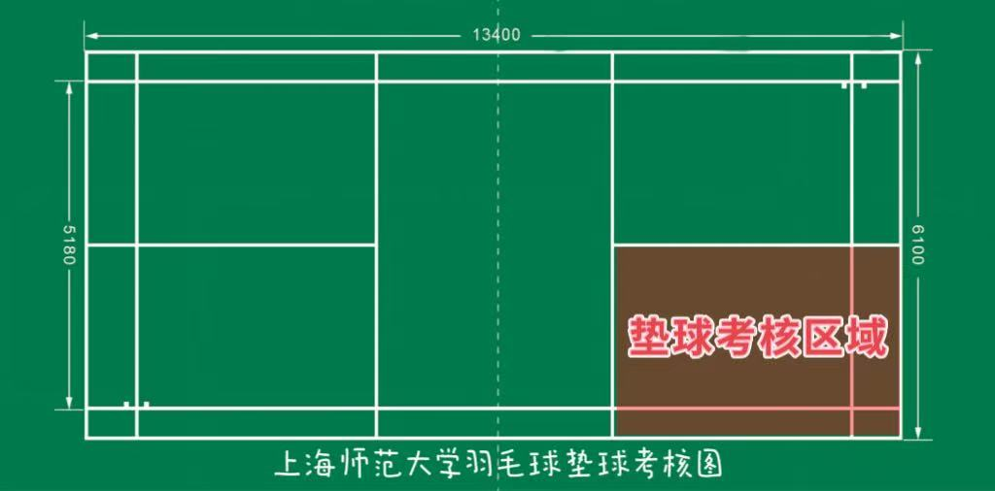

2）正手发高远球（30分）
测试方法及要求：学生站在前发球线后，运用正手发高远球技术进行考核。发出的球应以较高弧线飞行，垂直下落到对面场地有效区域内，左场区和右场区各5个球，每球3分，满分30分。
得分区域：
宽度：单打边线
长度：
- 反手区黄色区域，从底线向前（球网方向）130厘米为男生体育1、3，正手区考核范围相同。
- 反手区黑色、黄色合并区域，从底线向前（球网方向）150厘米为女生体育1、3考核区域，正手区考核范围相同。（如图所示）
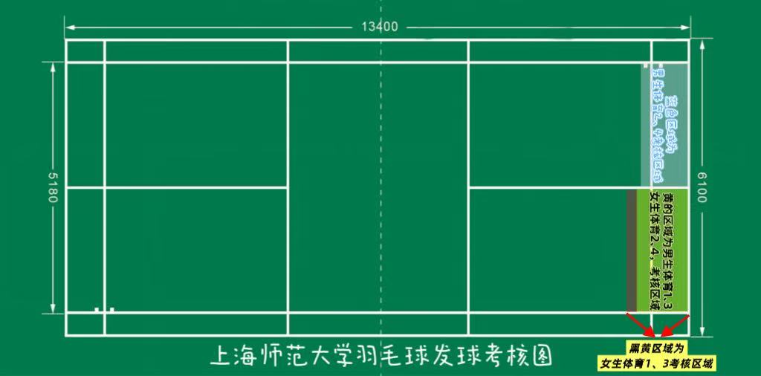

学期2、4考核内容
1）正手发高远球（30分）
测试方法及要求：学生站在前发球线后，运用正手发高远球技术进行考核。发出的球应以较高弧线飞行，垂直下落到对面场地有效区域内，左场区和右场区各5个球，每球3分，满分30分。
得分区域：
宽度：单打边线
长度：
- 正手区蓝色区域，从底线向前（球网方向）105厘米为男生体育2、4考核区域，反手区考核范围相同。
- 反手区黄色区域，从底线向前（球网方向）130厘米为女生体育2、4考核区域，正手区考核范围相同。（如图所示）

2）高远球（30分）达标15分＋技评15分
测试方法及要求
达标方法：发完球后，场地两侧的学生需站在考核区域内，运用正手击高远球技术进行考核。击出的球以较高弧线落到对面有效区域内，共击打10个来回，每个来回1.5分，满分15分。
达标要求：
- 宽度：单打场地
- 长度
男生：从底线向前（球网方向）220厘米，蓝色区域。（如图所示）
女生：从底线向前（球网方向）280厘米，蓝色＋黄色区。（如图所示）
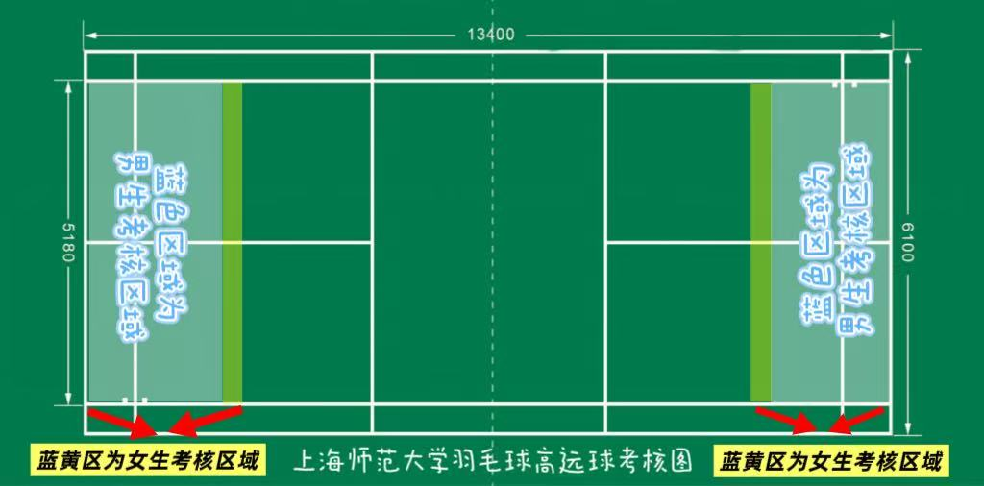

技评要求：满分15分。（如图所示）
得分 | 标准
0--3 | 动作错误明显，无法有效回击到后场
4--7 | 动作基本正确，能完成高远球但质量不足
8--11 | 动作规范，稳定性强，落点可控
12--15 | 动作流畅，发力高效，落点精准，具备实战压迫性

需注意：
- 在考核过程中，双方需站在有效区域内，用上手击打高远球的方式，使球45度向上、向前的飞行轨迹飞出，才算有效考核。
- 在考核过程中，球落至有效区域，考核者未能用上手击打高远球方法做出击球动作，则该球不作为有效球（可算调整阶段）。在球未落地的情况下，调整至有效区域内方可继续累加。如在调整过程中落地，视为失误，考核结束。
- 在考核过程中，球落至有效区域，考核者踩到红线或跨出红线后击球，则该球不作为有效球（可算调整阶段）。在球未落地的情况下，调整至有效区域内方可继续累加。如在调整过程中落地，视为失误，考核结束。
- 在考核过程中，如高远球达标未过9分（打进有效区域的球未满6个），则技评分不能超出8分。

2、身体素质考核（40分）
1）第一学期期末身体素质测试项目为50米与立定跳远，各20分。
2）第二学期期末身体素质测试项目为女800与仰卧起坐或男1000米与引体向上，各占20分。
表1 体育1、3期末身体素质评分表
项目与得分 | 20 | 18 | 16 | 14 | 12 | 10 | 8 | 6 | 4 | 2
男:50米 | 6.7 | 6.9 | 7.1 | 8.1 | 9.1 | 9.3 | 9.5 | 9.7 | 9.9 | 10.1
男:立定跳远 | 265 | 255 | 245 | 225 | 215 | 205 | 200 | 195 | 190 | 185
女:50米 | 7.5 | 8.00 | 9.0 | 9.5 | 10.0 | 10.5 | 10.7 | 10.9 | 11.1 | 11.3
女:立定跳远 | 200 | 190 | 180 | 165 | 150 | 145 | 140 | 135 | 130 | 125

表2 体育2、4期末身体素质评分表
项目与得分 | 20 | 18 | 16 | 14 | 12 | 10 | 8 | 6 | 4 | 2
男:1000米 | 3.25 | 3.45 | 4.00 | 4.15 | 4.30 | 4.35 | 4.40 | 4.45 | 4.50 | 5.10
女:800米 | 3.25 | 3.45 | 4.00 | 4.15 | 4.30 | 4.35 | 4.40 | 4.45 | 4.50 | 5.10
男:引体向上 | 10 | 9 | 8 | 7 | 6 | 5 | 4 | 3 | 2 | 1
女:仰卧起坐 | 55 | 50 | 45 | 35 | 25 | 22 | 18 | 16 | 14 | 10

（二）考勤成绩（100分）
考勤成绩根据学生课堂出勤情况给分。
1、旷课，1次，扣10分，旷课3次及以上，考勤成绩记0分；
2、迟到或早退，1次，扣5分；
3、迟到或早退累计2次，合记一次旷课；
4、凡请假累计3次及以上，扣10分；
5、一学期累计缺课1/3（包括：旷课、病假、事假），取消期末考试资格，期末成绩为0分，且不予补考。
（三）平时成绩（100分）
平时成绩由课堂表现（40分）和课外体锻打卡（60分）构成。
1、课堂表现（40分）
扣分参考：（最终解释权归任课教师）
（1）课堂上穿非运动服以外服装，1次扣2分；
（2）上课态度不认真，1次扣1分；
（3）运动参与不积极，1次扣1分。
2、课外体锻打卡（60分）
一、二年级学生必须参加课外体锻打卡，每学期课外体锻考勤的全勤次数为20次（一次3分），如考勤次数低于6次以下（包括6次），课外体锻考勤成绩计为0分。
九、课程资源
（一）教材
1、蔡浩等.你好，大学体育[M]. 北京：北京体育大学出版社,2018.
2、朱建国. 羽毛球运动教学与训练教程[M]. 北京：清华大学出版社,2015.
（二）网络资源
1、君果信息. 上海师范大学公共体育慕课2018. 上海师范大学网络教务处系统
2、羽毛球教学片《专家把脉--羽毛球教学》
3、微信公众号《爱羽客》

